Муниципальное бюджетное дошкольное образовательное учреждение
Центр развития ребёнка – детский сад №5

Консультация для родителей
«Пасха — православный праздник в семье»

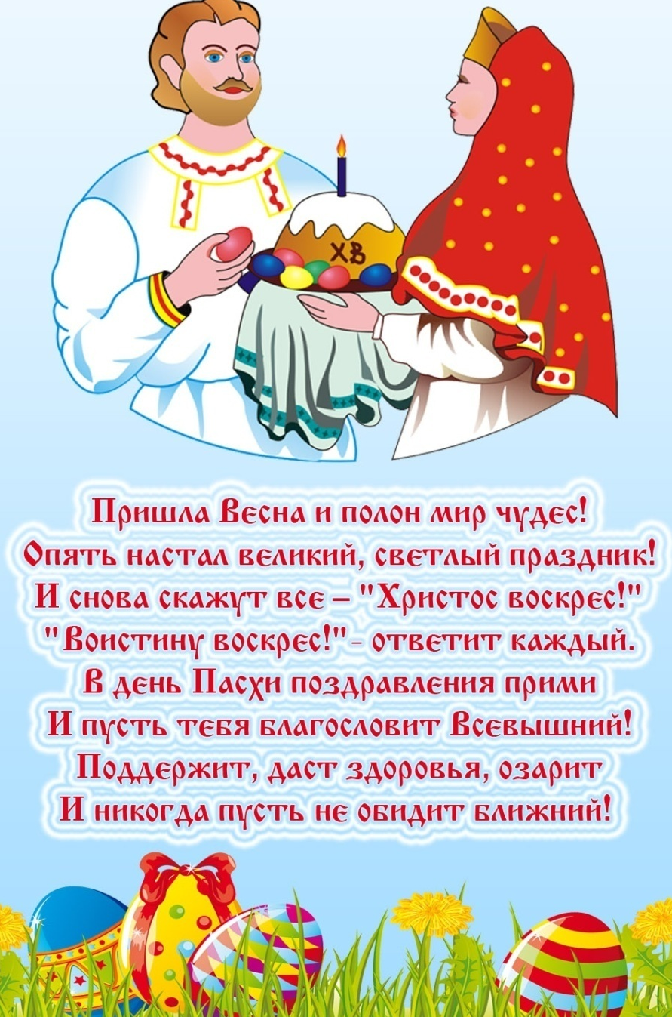

Подготовила:
Воспитатель ВВК
Горелова Юлия Николаевна

2022 г.

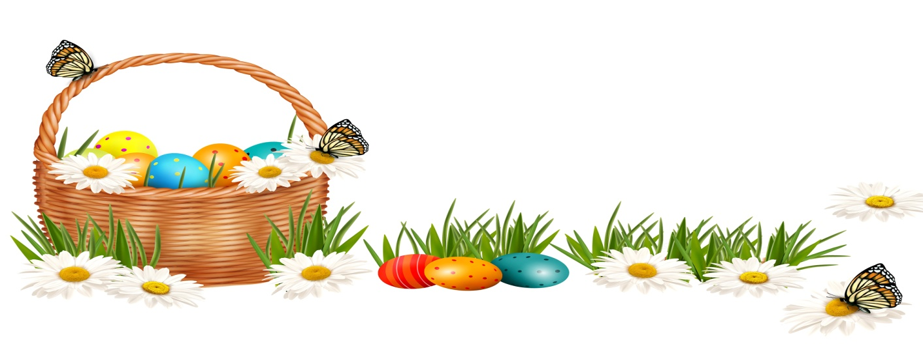
Праздник Светлого Христова Воскресения - Пасха - самый большой православный праздник. Название праздника происходит от древнееврейского «Песах», что означает «пощада», «избавление». По календарю Пасха всегда приходится на воскресенье, это очень древний праздник.
Пасха - это очень радостный и светлый праздник, воспевающий Жизнь и Любовь. Пасха провозглашает, что смерти нет, что она – лишь этап на пути человека, а вовсе не окончание жизни.
В старину большое внимание уделялось последнему четвергу перед Пасхой - это был «Чистый четверг» или «Великий четверг». Во дворах и домах все убирали, мыли, стирали, а также в этот день был обычай очищение водой. Люди старались облиться водой до восхода солнца. Так же в Великий четверг занимались подготовкой праздничного стола. Главное пасхальное блюдо, которое должно быть на Пасху на каждом столе, - это кулич.
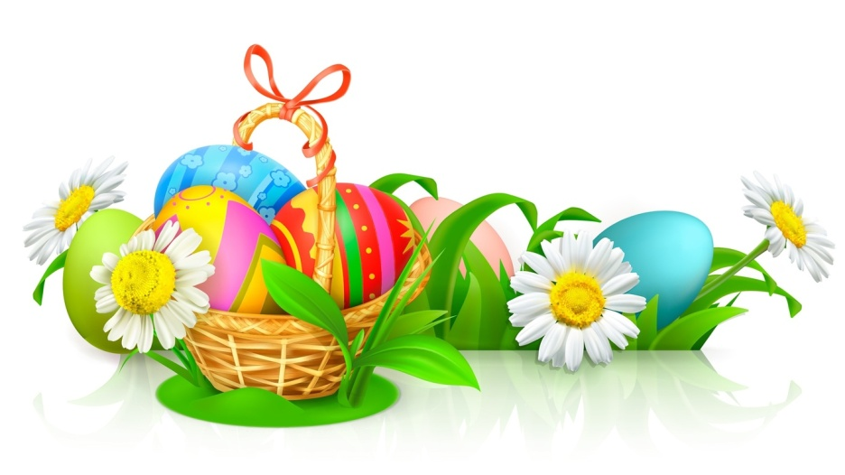
По давней традиции, дети и взрослые должны начинать пасхальную трапезу с окрашенного в красный цвет яйца. В основе этой традиции лежит библейская легенда. На Пасхук римскому императору Тиберию пришла Мария Магдалина с благой вестью: «Христос воскрес!» - сообщила она и преподнесла в дар императору куриное яйцо. Император рассмеялся и сказал, что скорее яйцо станет красным, чем он поверит в это. И на глазах у изумленной публики белое яйцо в руках Марии Магдалины стало красным! Когда Тиберий это увидел,он был поражен и ответил: «Воистину воскрес!».С тех пор возникла традиция красить яйца в красный цвет и приветствовать друг друга. Правда позже яйца на Пасху люди стали раскрашивать разными цветами и называли их «крашанки», «писанки» и «драпанки». Также были яйца сделаны из хрусталя, дерева, фарфора, даже были шоколадные яйца и сахарные.Яйцами обменивались не просто так: их дарили со словами «Христос воскресе!».В ответ следовало сказать: «Воистину воскресе!» - а затем люди «христосовались» - расцеловывались в знак всепрощения и любви к близким. Первыми было принято говорить младшим по возрасту, а отвечали, более старшие.

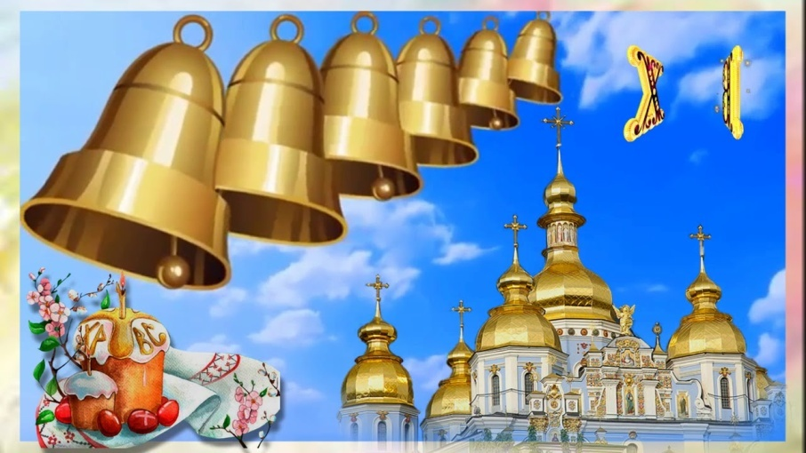

В течение всей пасхальной недели на Руси звучал колокольный звон. Любой мог подняться на колокольню и ударить в колокол. Звон колоколов нёс благую весть о Пасхе и за это его прозвали благовестом. Всю Светлую неделю, длился праздник. Люди веселились, ходили, друг к другу в гости, пели, танцевали, катались на качелях, и больше всего играли в игры.
Пасха – это семейный праздник, к которому готовятся задолго до празднования: наводят чистоту в доме, пекут куличи, пироги, готовят различные угощения, подарки родным и близким, красят яйца.



Подготовка к Пасхе длится всю Вербную неделю, а пасхи и куличи хозяйки пекут, как правило, в четверг и в субботу. Продумайте меню, украсьте дом и стол к Пасхе. При этом помните, что работать в Христово Воскресенье запрещено, как впрочем, и во все остальные воскресные дни. Работать шесть дней, а на седьмой отдыхать – это одна из десяти заповедей Божьих. В праздник можно только заниматься тем, что приносит удовольствие и, конечно, отдыхать. Праздновать Пасху нужно не только телом, но и душой.
Начинают праздник Пасхи со слов: «Христос воскрес»и отвечают: «Воистину воскрес». Люди поступают так, потому что радость от воскрешения Спасителя просто переполняет души и сердца, и этой радостью нужно обязательно поделиться с окружающими, простив старые обиды и забыв плохие поступки.
Празднование Пасхи длится сорок дней — столько дней Иисус приходил к своим ученикам после своего Воскресения. На сороковой день же день Иисус Христос вознесся к своему и нашему Отцу - Богу. Все сорок дней, а особенно активно в первую неделю Пасхи, было принято принимать гостей и ходить в гости, дарить куличи и крашенки. А в следующее воскресенье после пасхи – Проводы, когда принято посещать и поминать усопших.
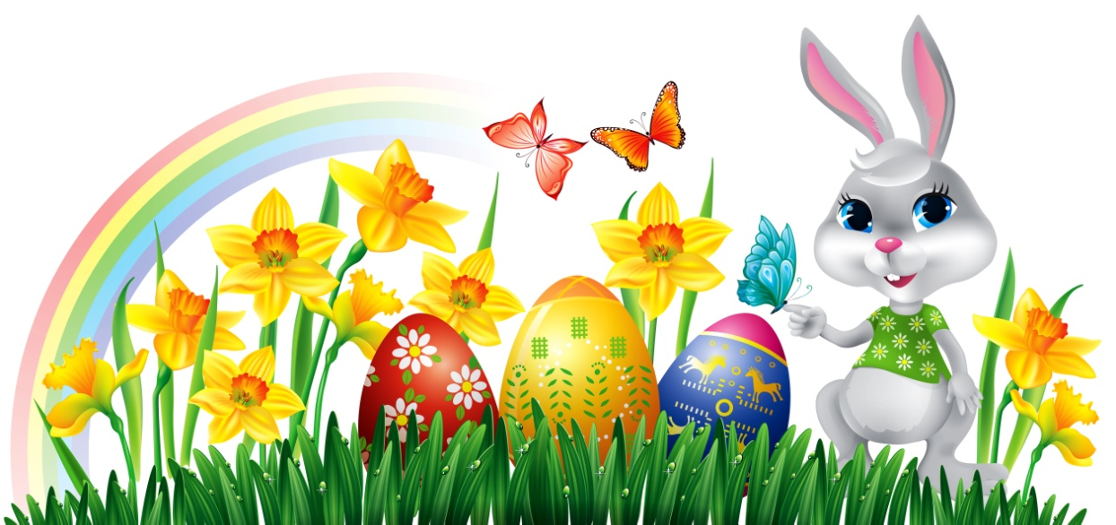

Всем известно, что впечатления детства глубоки, неизгладимы в памяти человека. Общение с народной культурой облагораживает, делает человека мягким, чутким, добрым, мудрым.
Пасха – самый радостный и большой праздник христиан. Ликует природа, все вокруг оживает и цветет. Празднование Пасхи стало уже традицией. Но дети имеют недостаточные представления об этом празднике, о росписи пасхальных яиц, о старинных играх-забавах. Задача родителей объяснить детям суть праздника, рассказать некоторые традиции его празднования.

Рекомендации родителямпо совместной работе с детьми:

• Раскрасьте вместе с детьми яйца. Используйте перья, бисер,
наклейки, воск и т. д. Совместная работа всегда сближает и
сплачивает.
• Испеките вместе кулич. Поручите ребенку всыпать муку, сахар,
разбить яйца, разложить тесто по формочкам.
• Украсьте белой глазурью и цветным сахаром пасхальные куличи.
• Расскажите о Пасхе, о ее традициях и истории, о Великом Посте понятными для ребёнка словами.
• Создайте совместную Пасхальную композицию. Например, прорастите в корзине траву и украсьте её яйцами.
• Изготовьте для родных и близких подарки – курочки, цыплята, пасхальные зайцы, свечи, веночки, корзиночки.
• Нарисуйте пасхальные открытки.
• Поиграйте с детьми в игры «Катание яиц с горки», «У кого дальше укатится яйцо».
Приобщение детей к народной культуре, что позволит расширить кругозор ребенка, познакомит с русскими традициями, воспитывает патриотизм с малого возраста.

